**Listes matérielles pour développement web**

NetBeans : Pour coder en HTML/PHP/CSS

Bootstrap : adaptable mobile, pc, tablette

Prérequis pour installer Bootstrap :

Copiez-collez la feuille de style <link>dans votre <head>avant toutes les autres feuilles de style pour charger notre CSS.

<link rel="stylesheet" href="https://stackpath.bootstrapcdn.com/bootstrap/4.4.1/css/bootstrap.min.css" integrity="sha384-Vkoo8x4CGsO3+Hhxv8T/Q5PaXtkKtu6ug5TOeNV6gBiFeWPGFN9MuhOf23Q9Ifjh" crossorigin="anonymous">

Beaucoup de nos composants nécessitent l'utilisation de JavaScript pour fonctionner. Plus précisément, ils nécessitent [jQuery](https://jquery.com/) , [Popper.js](https://popper.js.org/) et nos propres plugins JavaScript. Placez les éléments suivants <script>vers la fin de vos pages, juste avant la </body>balise de fermeture, pour les activer. jQuery doit venir en premier, puis Popper.js, puis nos plugins JavaScript.

<script src="https://code.jquery.com/jquery-3.4.1.slim.min.js" integrity="sha384-J6qa4849blE2+poT4WnyKhv5vZF5SrPo0iEjwBvKU7imGFAV0wwj1yYfoRSJoZ+n" crossorigin="anonymous"></script>

<script src="https://cdn.jsdelivr.net/npm/popper.js@1.16.0/dist/umd/popper.min.js" integrity="sha384-Q6E9RHvbIyZFJoft+2mJbHaEWldlvI9IOYy5n3zV9zzTtmI3UksdQRVvoxMfooAo" crossorigin="anonymous"></script>

<script src="https://stackpath.bootstrapcdn.com/bootstrap/4.4.1/js/bootstrap.min.js" integrity="sha384-wfSDF2E50Y2D1uUdj0O3uMBJnjuUD4Ih7YwaYd1iqfktj0Uod8GCExl3Og8ifwB6"

crossorigin="anonymous"></script>

Ensemble de la page :

<!doctype html>

<html lang="en">

<head>

<!-- Required meta tags -->

<meta charset="utf-8">

<meta name="viewport" content="width=device-width, initial-scale=1, shrink-to-fit=no">

<!-- Bootstrap CSS -->

<link rel="stylesheet" href="https://stackpath.bootstrapcdn.com/bootstrap/4.4.1/css/bootstrap.min.css" integrity="sha384-Vkoo8x4CGsO3+Hhxv8T/Q5PaXtkKtu6ug5TOeNV6gBiFeWPGFN9MuhOf23Q9Ifjh" crossorigin="anonymous">

<title>Hello, world!</title>

</head>

<body>

<h1>Hello, world!</h1>

<!-- Optional JavaScript -->

<!-- jQuery first, then Popper.js, then Bootstrap JS -->

<script src="https://code.jquery.com/jquery-3.4.1.slim.min.js" integrity="sha384-J6qa4849blE2+poT4WnyKhv5vZF5SrPo0iEjwBvKU7imGFAV0wwj1yYfoRSJoZ+n" crossorigin="anonymous"></script>

<script src="https://cdn.jsdelivr.net/npm/popper.js@1.16.0/dist/umd/popper.min.js" integrity="sha384-Q6E9RHvbIyZFJoft+2mJbHaEWldlvI9IOYy5n3zV9zzTtmI3UksdQRVvoxMfooAo" crossorigin="anonymous"></script>

<script src="https://stackpath.bootstrapcdn.com/bootstrap/4.4.1/js/bootstrap.min.js" integrity="sha384-wfSDF2E50Y2D1uUdj0O3uMBJnjuUD4Ih7YwaYd1iqfktj0Uod8GCExl3Og8ifwB6" crossorigin="anonymous"></script>

</body>

</html>

**Ou télécharger …**

Voir : <https://getbootstrap.com/docs/4.4/getting-started/download/>

<https://getbootstrap.com/docs/4.4/getting-started/introduction/>

WampServer : Hébergement page web

Plugin PHP :

<https://wpformation.com/19-plugins-wordpress-2018/>

<https://wpformation.com/10-outils-faciliter-vie-wordpress/>

**Listes matérielles pour développement sur arduino**

Installer logiciel Arduino sur pc Windows : <https://www.arduino.cc/en/Guide/Windows>

Connecter pavé numérique sur arduino : <https://knowledge.parcours-performance.com/clavier-projet-arduino/>

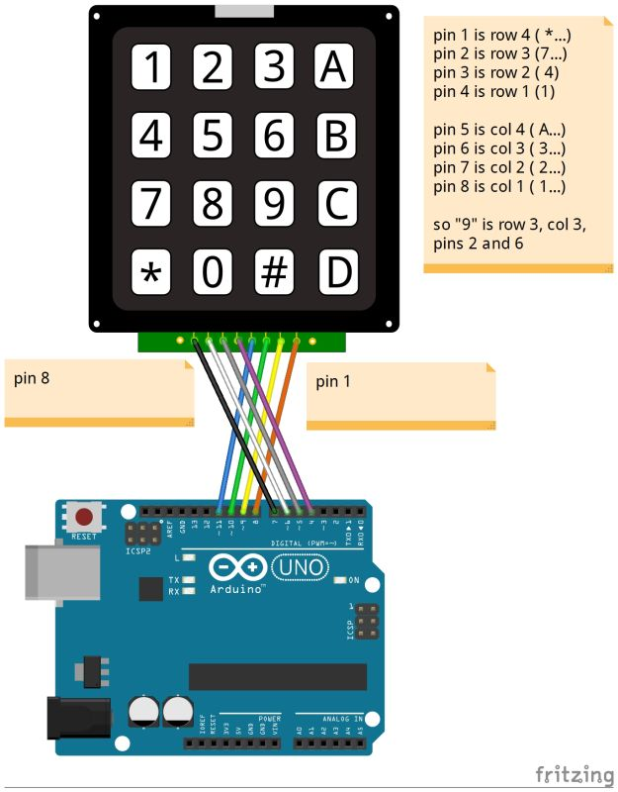

#include <Keypad.h>

const byte ROWS = 4; //four rows

const byte COLS = 4; //four columns

//define the cymbols on the buttons of the keypads

char keys[ROWS][COLS] = {

{'1', '2', '3', 'A'},

{'4', '5', '6', 'B'},

{'7', '8', '9', 'C'},

{'*', '0', '#', 'D'}

};

byte rowPins[ROWS] = {11, 10, 9, 8}; //rows 1 to 4

byte colPins[COLS] = {7, 6, 5, 4}; //columns 4 to 1

//initialize an instance of class NewKeypad

Keypad keypad = Keypad( makeKeymap(keys), rowPins, colPins, ROWS, COLS);

void setup(){

Serial.begin(9600);

Serial.println("Setup done");

}

Jouer la musique « au clair de la lune » avec buzzer :

Note de musique au clair de la lune :

Sol sol sol la si la sol si la la sol  
Sol sol sol la si la sol si la la sol  
La la la la mi mi  
La sol fa mi ré  
Sol sol sol la si la sol si la la sol

Fréquence :

| Note | Fréquence |
| --- | --- |
| Do | 65 Hz |
| Do# ou Réb | 69 Hz |
| Ré | 74 Hz |
| Ré# ou Mib | 78 Hz |
| Mi | 83 Hz |
| Fa | 87 Hz |
| Fa# ou Solb | 93 Hz |
| Sol | 98 Hz |
| Sol# ou Lab | 104 Hz |
| La | 110 Hz |
| La# ou Sib | 117 Hz |
| Si | 123 Hz |

Afficher énigme sur écran LCD